BREVET DE TECHNICIEN SUPÉRIEUR ÉLECTROTECHNIQUE

**ÉPREUVE E4 CONCEPTION – ÉTUDE PRÉLIMINAIRE**

Session 2025



**DOSSIER RESSOURCES**

DRES 1 : détermination du facteur de simultanéité *K*s 2

DRES 2 : détermination des sections de câbles (2 pages) 3

DRES 3 : détermination des chutes de tension admissibles (2 pages) 5

DRES 4 : détermination des courants de court-circuit 7

DRES 5 : protection des personnes en régime TN 8

DRES 6 : caractéristiques des motopompes (2 pages) 9

DRES 1 : détermination du facteur de simultanéité *K*s

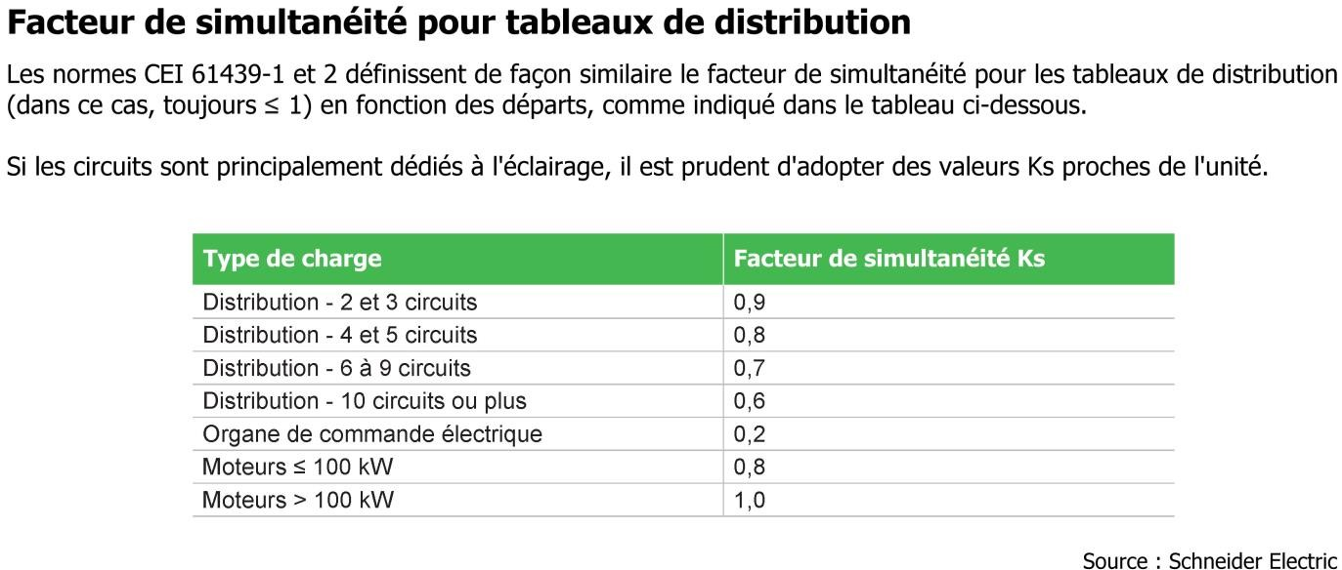

DRES 2 : détermination des sections de câbles (2 pages)

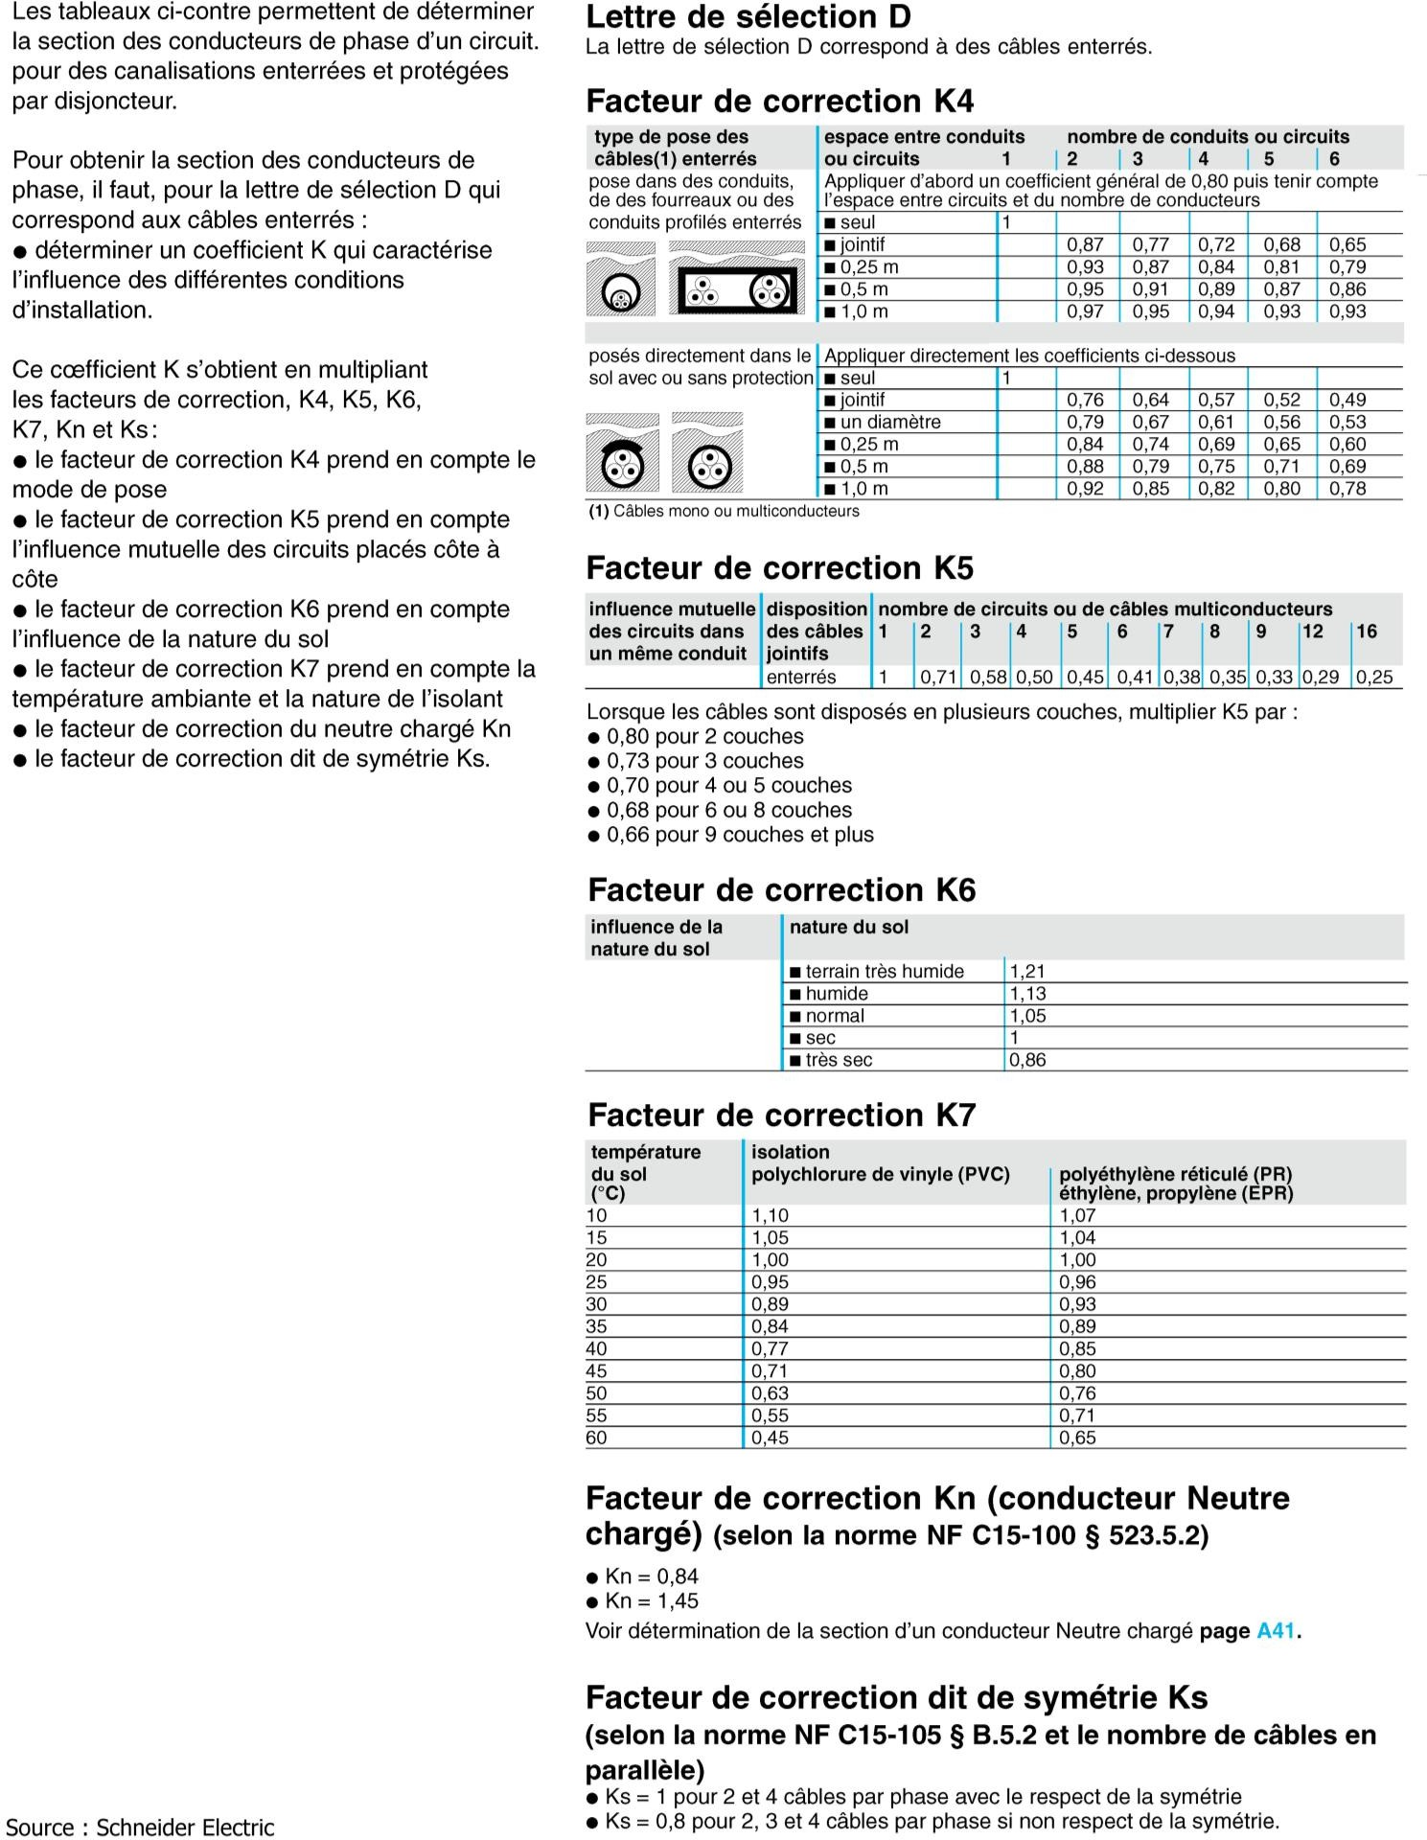

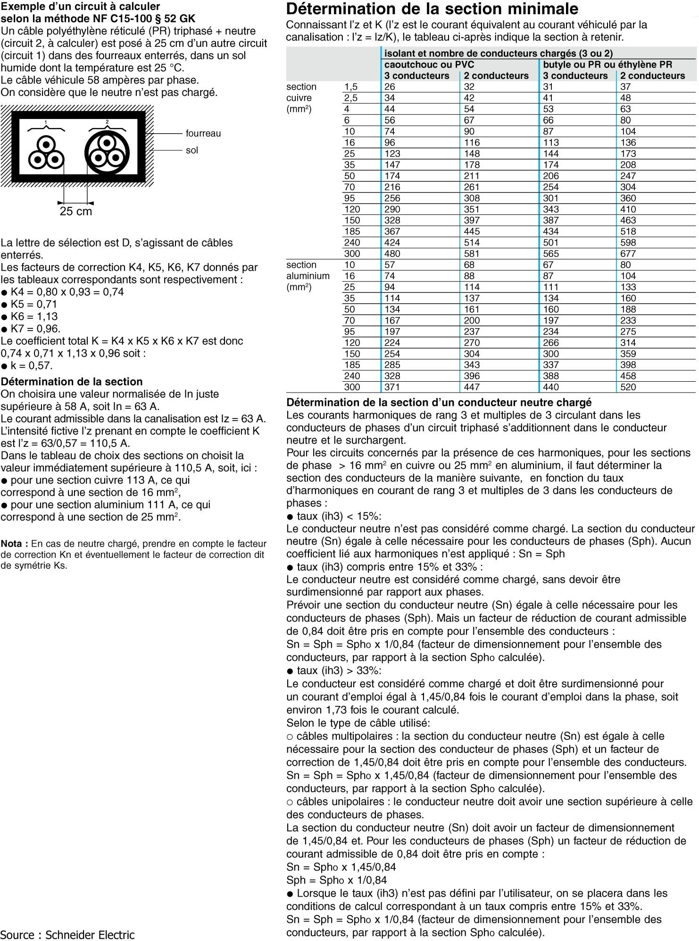

DRES 3 : détermination des chutes de tension admissibles (2 pages)

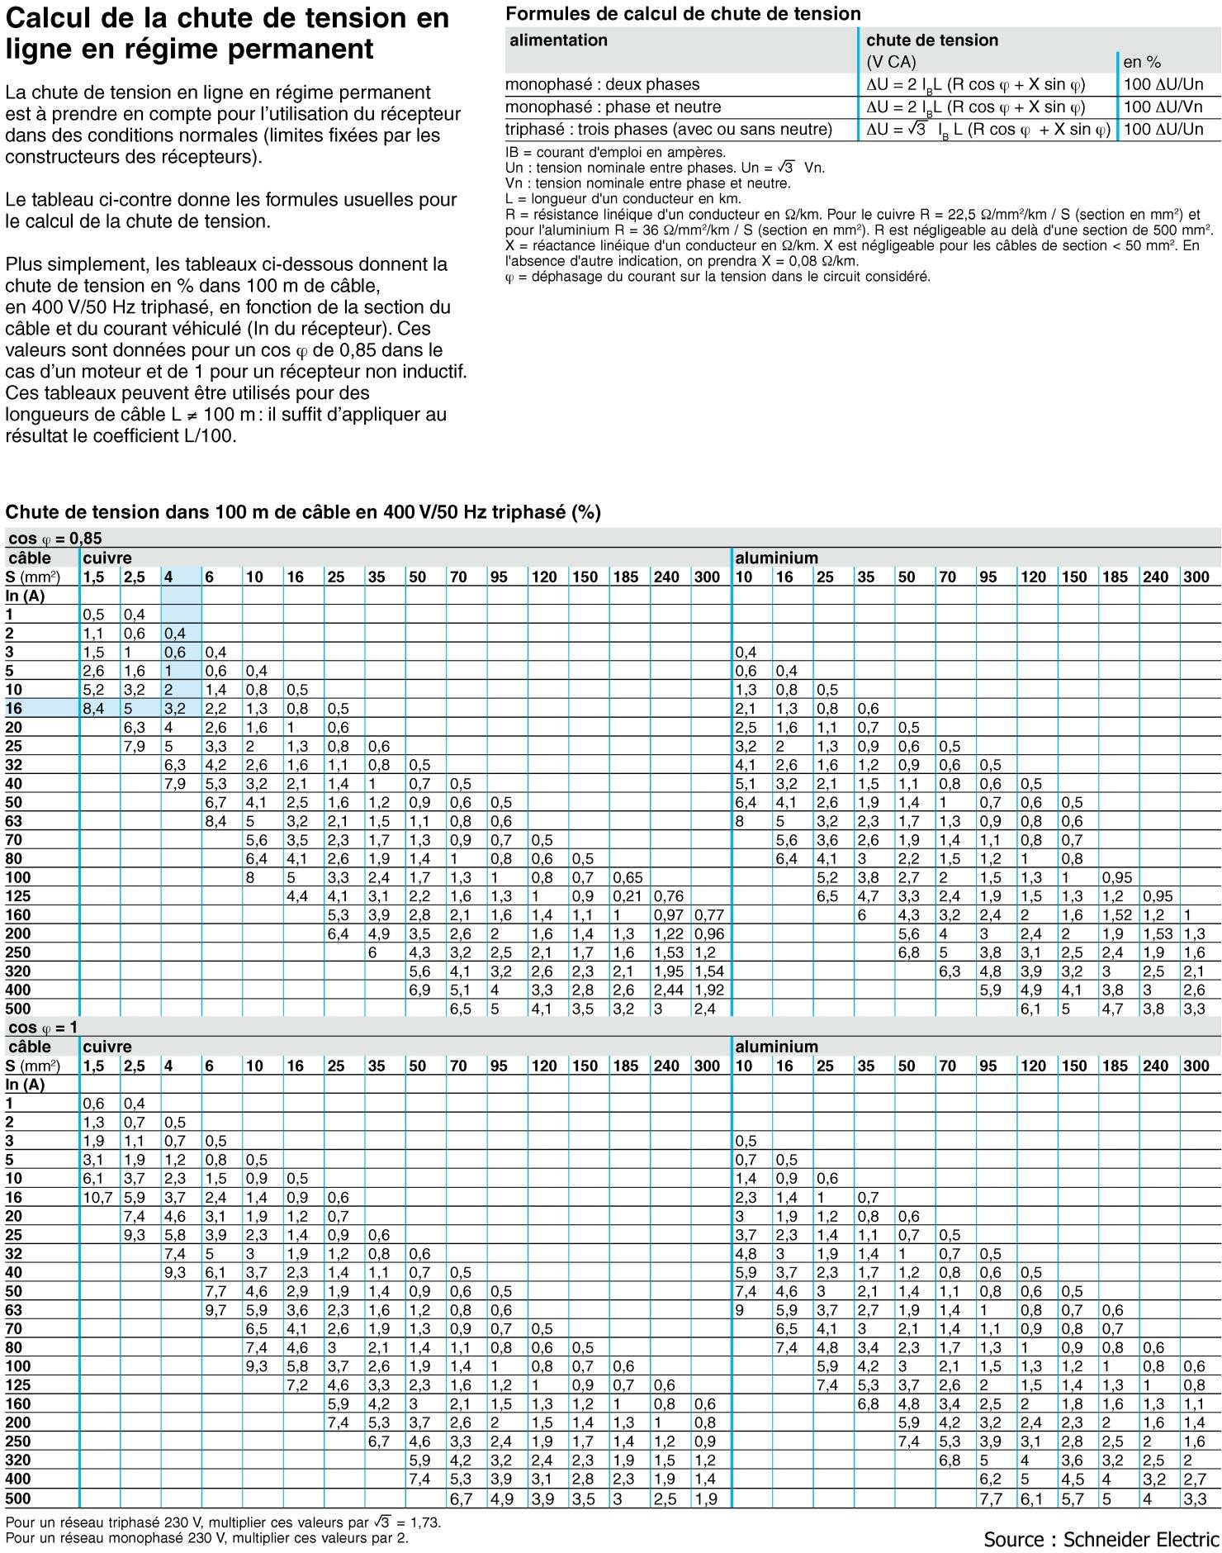

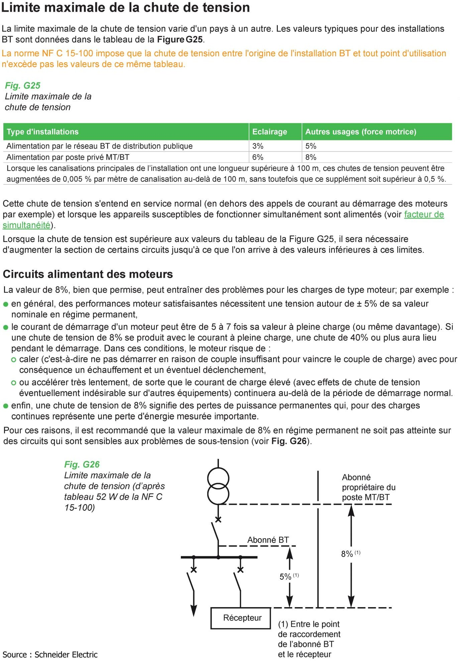

DRES 4 : détermination des courants de court-circuit

Extrait de la méthode du calcul d’un courant de court-circuit triphasé en tout point d’une installation BT

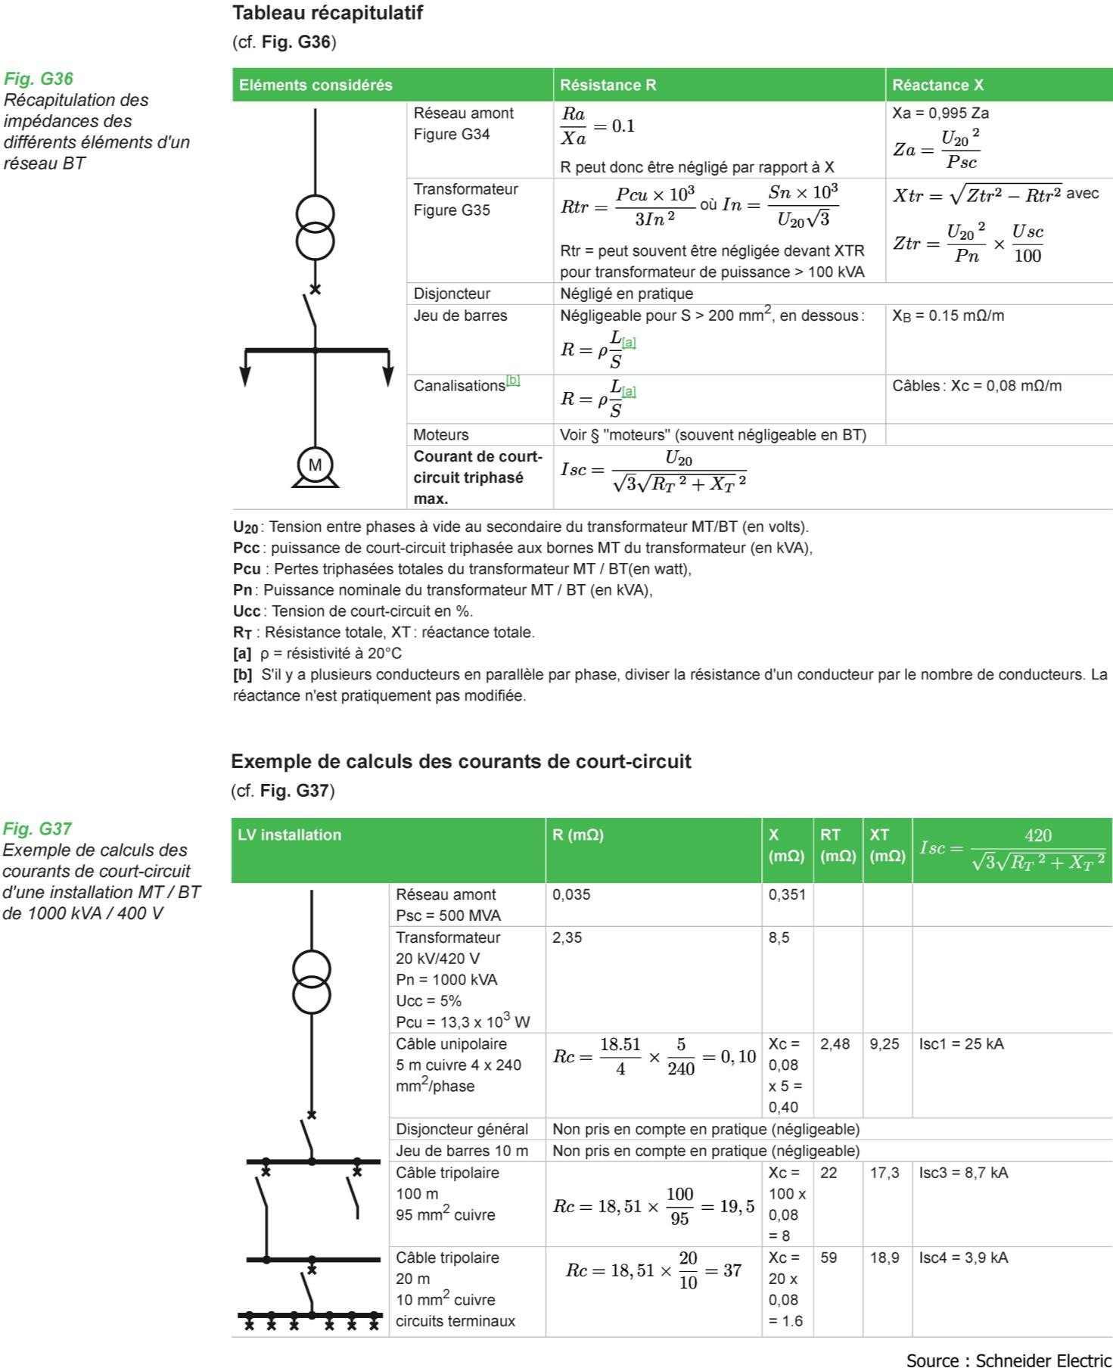

DRES 5 : protection des personnes en régime TN

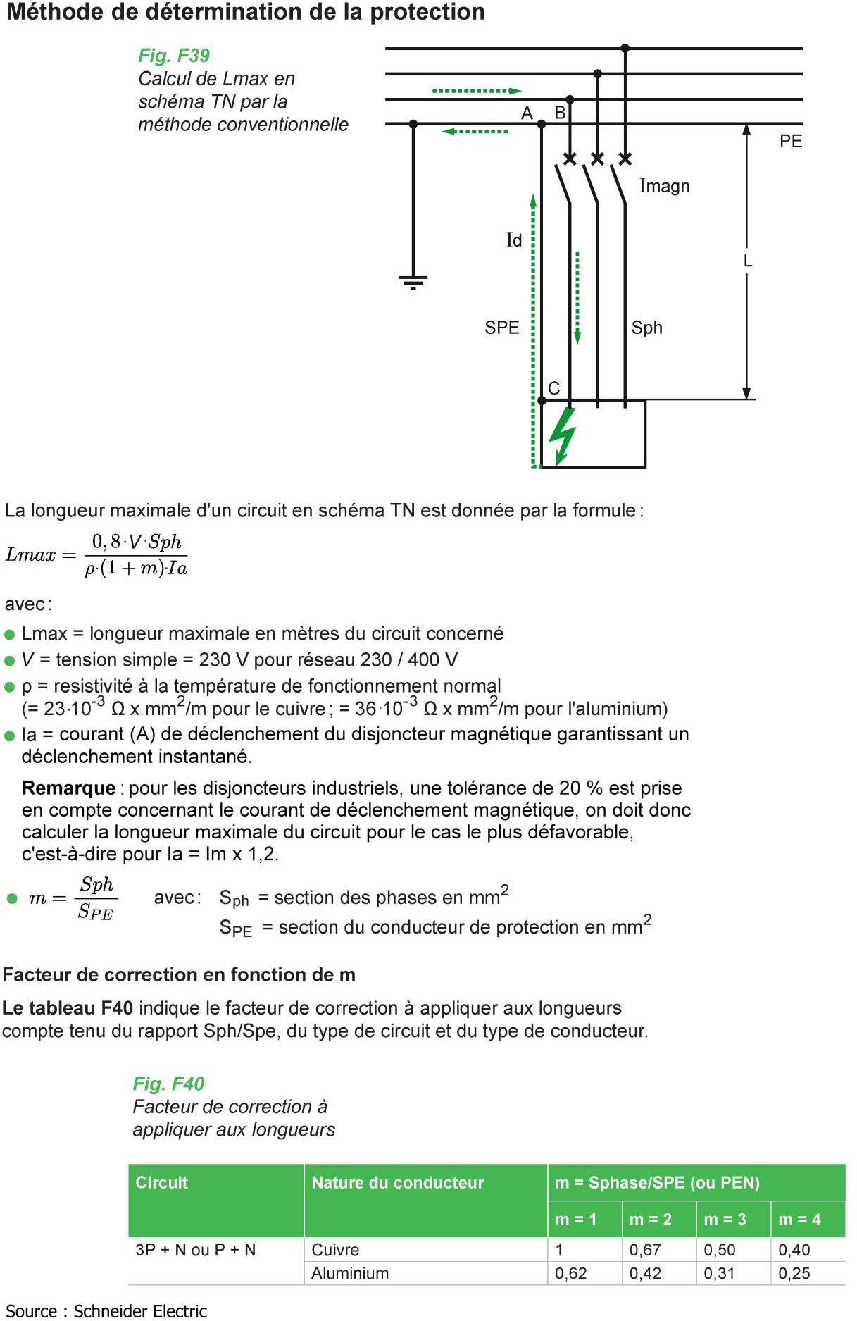

DRES 6 : caractéristiques des motopompes (2 pages)

Courbes et caractéristiques de performances à 50 Hz

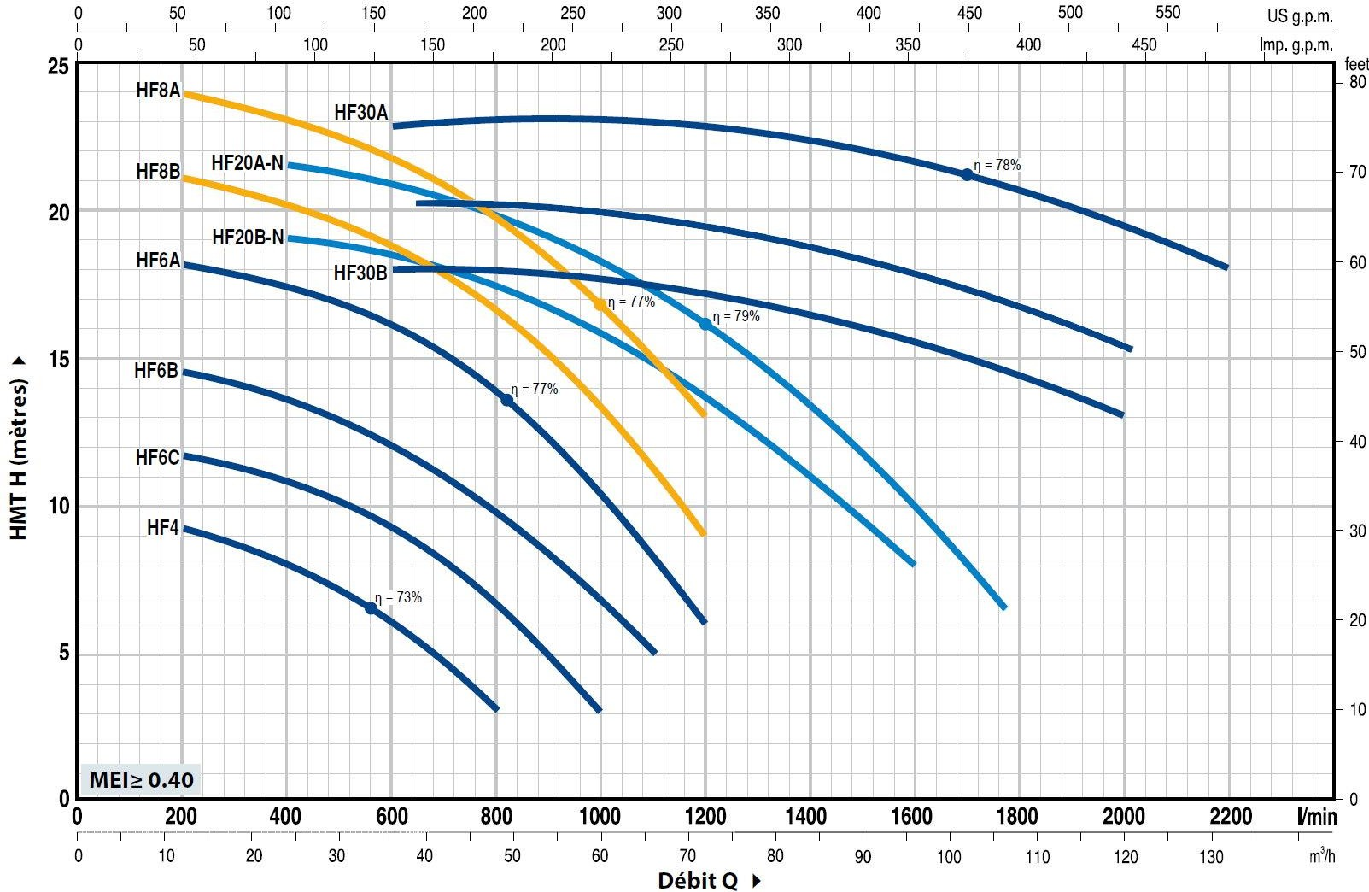

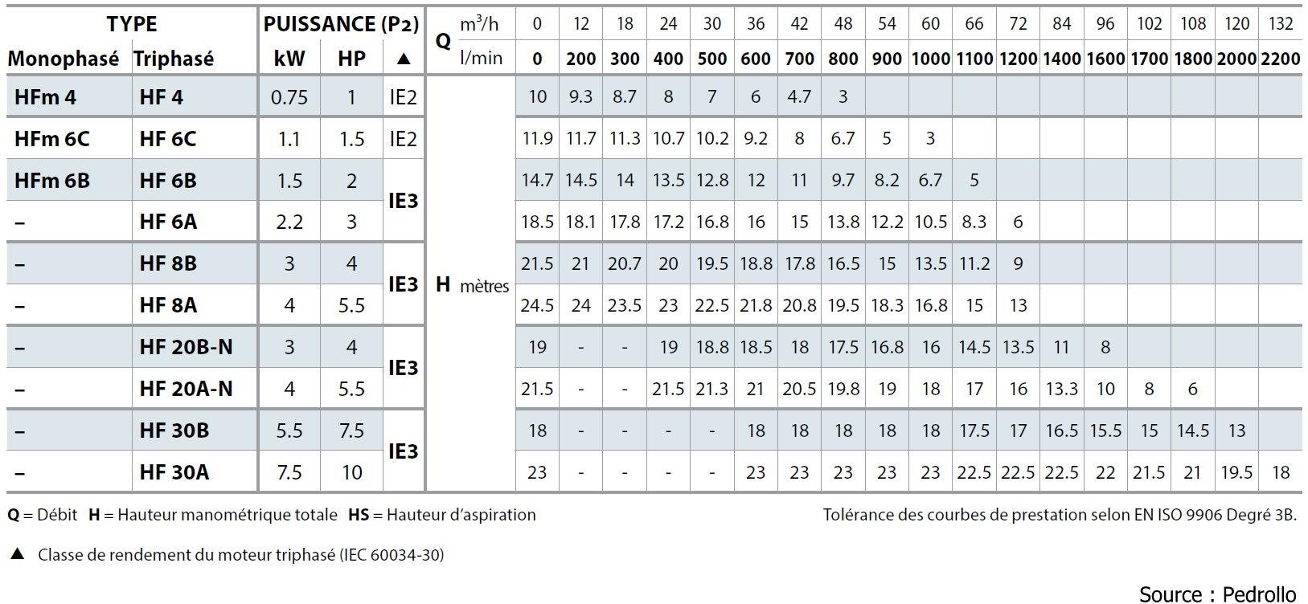

**Influence de la fréquence** : courbes pour le modèle HF30B

